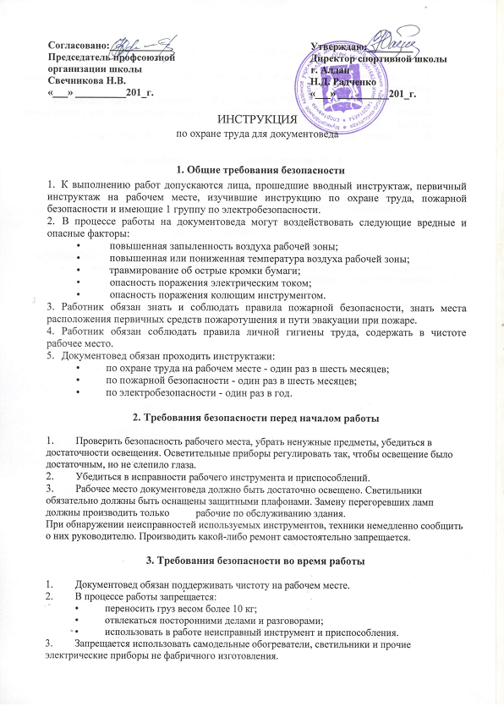

4. Требования безопасности в аварийных ситуациях

1. При возникновении ситуаций, которые могут привести к несчастному случаю, сообщить о них руководителю.
2. При возникновении пожара вызвать службу 01, принять меры к его ликвидации первичными средствами пожаротушения, поставить в известность руководство, принять меры по сохранности материальных ценностей.
3. Оказать первую медицинскую помощь пострадавшим в случае травматизма.

5. Требования безопасности по окончании работы

1. Привести в порядок рабочее место.
2. Выключить электрооборудование.
3. Тщательно вымыть руки с мылом.

6. Ответственность

1. За невыполнение требований настоящей инструкции работник несет персональную ответственность согласно Правилам внутреннего распорядка и действующему законодательству Российской Федерации.

